Dunhuang in Motion项目的数字史实践与反思
  - WANG XIWEN HY5419 Critical Reflection Essay 中文稿
这一学期，我最大的收获是接触数字史的相关知识，学习使用数字工具，并在实践中改变了自己理解数字史的方式。Dunhuang, in Motion是这些学习在敦煌文献问题上的一次尝试：文献离开藏经洞以后，经过了谁的手，又怎样成为今天能够被检索、阅读和研究的收藏？项目最初以Gephi网络为主要成果，后来加入QGIS路线地图，最终形成中英文切换的网站。早期流转和学术活动主要限定在1900至1910年，今日馆藏与保存另作讨论。我没有试图复原所有敦煌文献的去向，而是从有来源支持的活动入手，整理人物、文献与机构之间的联系。
本文介绍这个项目的形成与修改，重点说明我为什么选择网络和地图、怎样将文献整理成可以使用的数据，以及这些成果如何进入网页。建立网页最初是为了展示成果。网页初步建立后，我邀请多位使用者体验，并根据他们的问题继续修改，才逐渐有了把它作为知识传播平台的想法，希望不熟悉敦煌文献的人也能由此开始了解和查找资料。我对数字史的认识，主要体现在这些具体选择中：一条线应该表示什么，时间和地点能确定到哪一步，怎样让读者理解图形并找到依据。这些问题也构成了我评价项目的标准。

从人物联系入手选择Gephi
我最初选择Gephi，是因为我接触到的敦煌文献传播介绍，往往以路线和现藏地点为主要线索，而传播者彼此之间的关系较少被集中梳理。如果只列出藏经洞和今天的收藏机构，文献仿佛直接从敦煌到达伦敦、巴黎或北京；保管、翻译、谈判、运输和整理的人容易被省略。我希望把分散在不同记述中的人物放在同一视野内，查看他们经由什么活动发生联系。Gephi能够将这些人物和联系组织成网络，便于在阅读中不断补充和修正，也适合展示同一批文献背后的不同参与者。
刚开始时，我对Gephi的期待主要是把人物关系画出来。实际操作以后才发现，图形能否说明问题，首先取决于导入表格怎样记录关系。软件可以读取节点和连线，却不会替我判断“认识”“参与”“取得文献”是否应当属于同一类。两个人同时出现在一篇文章里，也不意味着他们存在直接往来。我因此需要先从材料中辨认具体行动，再决定哪些内容进入网络，而不能把搜集到的人名全部连在一起。
我先使用Excel整理搜集到的资料。人物、机构、事件和文献对象分别编号，关系表记录起点、终点、角色和证据编号，再与来源表对应。姓名异写需要统一，同一个人在不同事件中的身份则需要分别保留。将一项记录放入Source和Target字段之前，我必须判断箭头说明的是文献转交、参加活动，还是形成某种记录。这个过程比调整颜色更费心，却决定了网络是否能够被解释。
整理文献综述思考时，我注意到，斯坦因取得敦煌文献早于伯希和，部分流转活动却更晚为当时国人所知 (潘晟, 2025, pp. 135–136)。这使我不能把现存报告较详细等同于当时消息公开，而需要分别考虑文献何时移动、消息何时传开。对人物关系的梳理，也应关注被早期记述遮蔽的联系。
Gephi适合把关系记录组织起来，帮助比较和提出问题；对于措辞、动机和沉默，文字细读仍然更合适。项目目前更接近关系整理与探索性可视化，尚不足以宣称通过网络指标验证了中介结构。因此，我把检查每个节点和每条边的依据放在追求数量之前。
人物、事件、收藏和文书放在同一网络中，连接次数的意义并不相同。某个事件因参与者较多而显得突出，不等于它比只有两位经手人的转运更重要。让人物经过事件再联系文书，能够保存行动的语境；但要进一步计算指标，还需要先明确哪些节点和关系可以比较。

从一条连线到具体事件
老师和同学的点评改变了我扩充网络的方向。Xuanying问，当几条记录显示为一条连接时，读者怎样区别协议、实际移出和机构保存？Yihan提醒我，“中介”包括保管者、翻译、官员和工作人员，他们的工作和权力并不相同。老师进一步强调关系类型和元数据，并认可事件编号能使同一数据用于网络以外的分析。这些意见让我看到，初版图的简洁同时掩盖了过程。
我随后把整理重点放在事件及参与角色上，用稳定编号连接人物、活动、对象和证据。一项活动可以包含请求者、执行者和涉及的文献；它们之间的箭头需要配合具体角色阅读。这比直接画“斯坦因—伯希和”更繁琐，却能避免把所有联系都理解成文献转手。实物流转与知识传播也逐渐分开：前者关注取得、运输和接收，后者关注检查、摄影、通信、编目与刊布。两层使用相互对应的编号，方便追踪同一对象在流转后又经历了什么研究活动。
1910年的检查备忘录是一个比较清楚的例子。《Serindia》第二卷收录了相关记述，可以将斯坦因的请求、伯希和的撰写作用、在伦敦检查的中国写本和形成的文书分别记录(Stein, 1921, pp. 916–917)。图1展示了Excel关系表的节选：N005是斯坦因，N012是伯希和，B0010是涉及的写本，KE007是形成备忘录的活动，W001则是形成的文书。四条关系共同指向证据EV046，但角色并不相同。这使网页能够解释每个人做了什么，而不只显示两个人有关联。我没有据此补上精确起草地点，也没有把成稿日期写得比材料更确定。
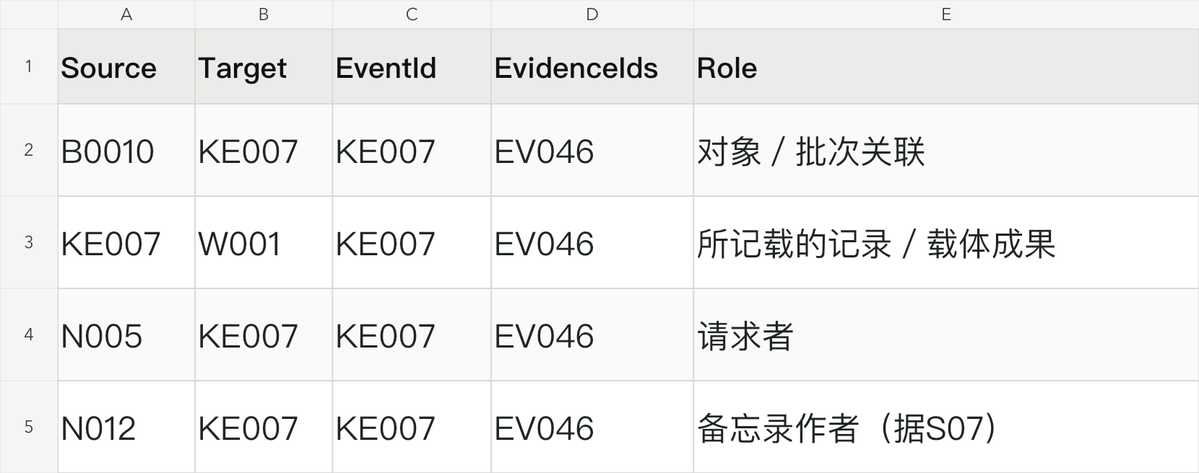
图1 Gephi关系表中的角色与证据
来源：本人《敦煌传播网络_最终展示数据_132节点157关系》工作表“02_Gephi关系”第51—54行，节选A、B、H、I、O列。原值未改，图中字段已重新排版。
后来的中文阅读又补充了中国学者之间的联系。秦桦林 (2018) 对北京公宴、接触写本和刊布通信的考订，使董康、罗振玉、王国维等人的活动可以被更具体地呈现。例如，1909年底的联名致信与约1910年到达的回信，支持通信关系，却不能直接证明刊布已经完成。金绍城提出观看收藏的请求，也不能编码为实际参观。这些区别使我更重视动词，而不只是搜集人名。
补充版由Gephi导出的122个节点、136条关系扩展为132个节点、157条关系。六条新增活动记录中，有些观看记述可能与原有活动重叠，不能视为六次独立事件。原导出与补充数据分别保留，新增位置暂定，也未重新计算全图中心性。数量增加只说明整理范围扩大；更需要交代新增证据改变了哪些关系判断。
将两层分别记录以后，我更能看见流转与研究的联系。摄影、列单和检查使文献内容能够被更多人认识，却不一定伴随原物移动；原物进入机构以后，整理与传播也不会自动完成。因此，地理去向只是项目的一部分，谁能够接触、描述和刊布文献，同样需要说明。

资料选择怎样进入历史解释
最初搜集文献时，我比较容易被题目相关、能够下载的材料吸引。后来发现，一般性的敦煌介绍虽然有助于了解背景，却未必能回答谁在什么时间做了什么。我开始按关系需要寻找能够定位页码、文书和对象的研究，再与已有中文研究、考察报告及机构资料对照。筛选标准逐渐从“谈到敦煌”变为“能支持哪一项记录”。据此整理的表格既服务于导入，也保留我作出判断时使用的材料。
能够取得全文，并不意味着我已核查其使用的原件。秦桦林、潘晟使用的日记、书信和档案，有些是我通过论文转引接触的。我能够核对研究者的论述和印刷页码，却没有独立查看全部原始影像。因此，记录中需要区分参与者记述、后出研究、转录和研究者推断，也要说明我实际查到了哪一层。多篇文章若引用同一封信，不能简单当作多项相互独立的证据。
同伴反馈指出斯坦因与清政府运京路径的资料不对称。详细报告可以拆出许多动作，简略记载却未必可以；直接比较边数，可能把资料条件的差别写成历史活动规模的差别。后续补查推进了运京与接收环节的整理，修正了“只有命令、没有行动”的早期概括。但部分交接与日期仍不清楚，不能为了形成闭合路线而补齐。
某个环节暂时缺少证据时，我现在会写明缺什么、目前的依据是什么，而不是生成一个猜测节点。潘晟 (2025) 对早期流散史事的考订，也使我注意到行动发生、消息被知晓和后来记述并不处于同一时间。如果把它们压成同一个日期，网络和地图就会共同放大误差。来源较少的人物，不会因为没有进入图中就失去历史作用；图的边界应当说明我整理到了哪里。
材料的措辞也不能被整齐分类轻易抹去。协议、购买、移出和“拯救”并不处在同一解释层面：“拯救”可能表达叙述者对行动的正当化。我的表格因此保留来源原词与分析分类，尽量让读者看出哪些是材料的说法，哪些是我的编码。使用相对中性的类别并不意味着回避殖民语境和权力差异；相反，只有把动作与辩护区分开，才更有条件讨论这些差异。
数量单位则是另一种容易隐藏判断的地方。捆、卷、残片、馆藏号和转移记录不能相互替换。Terzi和Whitfield (2024, pp. 56–59) 区分斯坦因不同记录体系，尝试重建部分捆包内容，同时明确不能据此恢复洞内捆包的原始排列。这使我认识到，保留无法重建的范围本身就是研究工作。如果为了统一表格而把不同单位折算成一个数字，数据看似方便比较，却失去了可靠的历史含义。
表格整理让我更具体地理解了资料分析与工具使用的关系。一次姓名合并，会影响两条记录是否归于同一个人；一次事件拆分，会影响网络中出现多少条关系。为避免整理过程中前后不一，我把核查意见留在备注和证据表中，补充材料时回到原记录修改。研究问题也随之调整：最初关心文献怎样被运走，后来还需要解释，消息、照片和整理成果怎样使更多人接触到这些文献。

加入QGIS以后重新理解路线
老师建议我用路线地图补充网络展示，我因此开始尝试QGIS。Gephi能够呈现角色和联系，却不能直接表现实际空间与路线顺序。Yihan展示卡伦设置变化的地图时，原来抽象的地域问题变得清晰，也让我考虑自己的文献流转能否获得类似帮助。我希望读者能够直观看到文献在什么时间经过哪些地方，同时与网络中的人物和活动对照。QGIS因此补充了项目原来缺少的空间表达，也让我必须重新检查地点与事件之间的对应。
我先在Excel中整理地点、坐标、事件编号和路线段，再将参考点与示意线导入QGIS，用图层、颜色、标签及箭头区别路线和知识联系。图2展示了相关数据：地点表区分敦煌城市、莫高窟遗址和第17窟；示意线表则记录起点、终点、时间证据及对应事件。同一地点可以发生不同活动，同一事件也可能包含多段移动，不能把一行地点直接等同于一次转运。导入后，我逐项检查地名异写、坐标含义，以及箭头方向与记录顺序是否一致。
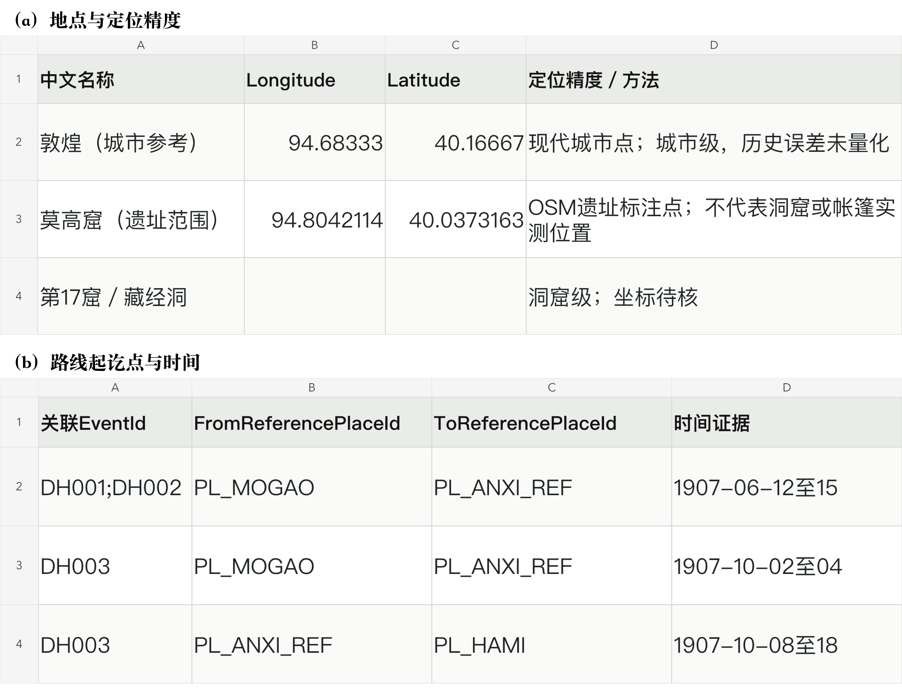
图2 QGIS数据中的地点精度与路线时间
来源：本人路线地图工作簿，“03_地点与坐标”与“14_示意线导入”第2—4行的部分列。原值未改，图中字段已重新排版；空白坐标仍保留为待核。
伯希和相关材料在1909年抵达巴黎，与写本于1910年进入图书馆手稿部门的记录，就是两个不同的时间。类似地，存放在某机构不必然等于正式入藏。地图让我必须处理这些差别，而非继续沿用模糊叙述。White (2010, p. 6) 强调空间可视化可以生成问题，而不只是把已有发现配成插图。对我而言，这种方法价值体现在画线时发现叙述不够明确，并返回资料重新判断。
图2中的第17窟坐标保留为空，而莫高窟使用遗址范围的参考点，正是为了保留定位层级的区别。城市参考点不是当年的库房地址，两地之间的线更不是已经复原的道路。我的材料不足以连续还原每一件写本的全部行程，因此将这些线说明为有记录地点之间的示意联系。地图使用的现代底图也不能直接代表1900年的政治空间。我没有据此分析精确里程、运输速度或边界对转运的因果影响。
按时间依次播放，有助于读者辨认先后，却也可能制造连续而完整的印象。约略年份不能因进入播放功能就变成精确日期，文书落款也未必是其中所有行动的发生日。因此，播放必须配合记录说明；没有确定中途节点时，我保留示意连接，不按照现代道路增加停靠点。
QGIS原始区域地图与网页动态路线是相互联系但不同的成果。前者是我制作的地理表达，后者利用整理后的记录，通过网页代码实现播放和查阅，并包含后来核查的内容。将它们放在一起，读者可以先整体认识流转方向，再查看某一段联系的时间和来源。把动画全部称作“QGIS分析结果”会夸大软件承担的工作，所以我分别说明地图组织了什么、互动增加了什么，以及尚未进行什么分析。

从成果陈列转向可以阅读的网站
制作网页最直接的初衷，是把分散的Gephi、QGIS和表格成果放在一起，让老师和同学不必打开多种软件也能查看。我没有编程背景，又看到课堂中的互动网络可以帮助观察关系，便希望自己的网络也能被搜索、点击和查阅。起初我倾向于不断增加功能，觉得操作越多，读者就越能参与。实际收到的反馈却是信息排布混乱、文字偏小、重点不突出。
试用者指出的问题，让我意识到数据齐全与内容清楚是两件事。Theibault (2013, p. 174) 对可视化信息密度和透明度的讨论，可以解释这种困难：资料虽然保留在页面上，读者却未必知道怎样理解它们。我据此放大正文和标签，重新安排板块顺序，并把关系解释放到网络附近。按类型着色和添加图例只能提供起点，读者还需要一个具体案例，才能明白为什么把这些人物和事件放在一起。
StoryMaps将地图、图像和文字结合起来的方式，给了我组织网页的启发。我借鉴它的章节、图文节奏和滚动阅读思路，而没有直接把项目搬入StoryMaps平台。网页围绕文献流转、知识传播、今日馆藏逐步展开，再通向来源和讨论。这个顺序让读者先认识对象去了哪里，再了解哪些人参与检查和整理，最后继续查具体收藏。它为地图和网络提供语境，也避免首页堆满软件和文件名称。
网页修改过程中，我邀请了多位没有读过敦煌文献、或对这段历史了解较少的人试用。他们对阅读顺序、文字大小和操作方式的反馈，使我不能继续按照自己熟悉资料的程度安排页面。为了减少点击，我曾将更多内容改成直接阅读的案例，却使完整Gephi网络容易退成可选内容；重新强调成果以后，页面又显得像工具陈列。我最终保留两项成果在阅读主线中的直接可见性，以简短叙述说明如何使用，再让读者自主搜索和查看记录。我希望知识分享能够面向不同背景的人，而不只面向已经了解敦煌研究的同学。
因此，案例解释不再完全依赖用户点中某个节点。北京学者联络、检查备忘录和伦敦编目工作的文字直接交代人物、角色及来源，再提供在全图定位的入口。Lorimer等人的整理劳动也提醒我，文献成为可研究的收藏，涉及拆箱、记录与分类，不能把考察者当作唯一行动者(Wang, 1998)。但这些工作有的涉及更广的斯坦因收藏，我需要注明范围，不能全部等同于敦煌写本。
北京与兰州之间的电报也适合连接两个视图。它在空间上有发送与指向的地点，在关系上涉及提出要求及机构联系，但文书中的要求不能直接证明对方何时收到、何时执行。将它放在路线叙述旁边，再与活动记录对照，比把地图和网络各自展示一遍更能说明两者怎样互补。它也提醒我，网页章节的先后可以方便阅读，却不能替材料补出行动之间的因果关系。
网站中的来源板块最初是为了集中展示项目所用文献和史料的出处。一位体验者随后建议，除了说明材料从哪里来，也可以展示这些文献现在怎样被保存。我在阅读和查阅机构网站时，确实注意到各地馆藏在种类、完整程度、装帧和修复方式上存在差别，因此增加了今日馆藏与保存内容。中文研究中有关国内残卷较多的说法，也使我想进一步了解这些差异。但残缺可能与早期拆分、散失和重装有关，不能由此推断某国今天保存更差。我改为呈现有编号写本及有日期的修复案例，分别讨论物理状况、文字完整度和装帧变化，同时保留继续查阅馆方资料的入口。
图片增加了页面的可读性，也需要与它能说明的问题相对应。莫高窟外景不能冒充藏经洞；伯希和在洞内检查写本的照片，需要注明拍摄者和年代；历史捆包照片不能证明某件写本今天的状况。我因此保留图片说明、来源与许可，让照片帮助读者理解流转和检查发生的环境。选择图片时也需要克制，不能为了填满页面而让一张吸引人的照片承担超出画面内容的解释。
课堂展示受时间限制，我实际只演示了QGIS、Gephi的使用和最后的讨论区，未展开全部网页功能。今日馆藏、保存案例、来源查阅、图片说明和中英文切换，仍是项目完整设计的一部分，作用在于支持读者在演示之外继续阅读。我已经根据不同背景使用者的意见修改页面，但这些试用并不等于系统的使用测试。课堂操作顺利，也不能说明没有我在旁边讲解时，读者一定能够正确理解所有关系。

AI协助与公开使用的责任
网站代码主要由AI协助生成和修改，我把反复使用的要求整理成skills，指导资料处理与网页制作。它们包括保留出处、不将推测自动变成事实，以及让图中记录能够回到证据等要求。AI也帮助我学习软件、处理格式和比较修改方案。我自己的工作是提出问题、阅读材料、选择关系与实例，并判断修改是否符合项目目的。这种分工需要明确说明，不能把技术产出写成自己独立编程的成果。
我的数据规模并不要求复杂模型分析，主要工作仍是把姓名、日期、单位和依据逐项弄清。AI可以帮助生成格式统一的表格和可运行的界面，却不能替我确定一项历史判断是否成立。它生成的顺畅叙述尤其需要检查，因为尚未确认的交接可能被写成完成，相关活动也可能被写成直接关系。因此，我把核对关键字段放在增加功能之前：画面是否丰富可以稍后调整，记录的含义若不清楚，后续网络、地图和网页都会受到影响。
这些skills也需要随材料调整。适用于转移事件的规则，到了摄影和通信关系就需要重新检查，不能让后来的资料服从已经生成的表格。同时，通过学校入口取得论文是阅读条件，不等于可以公开传播全文。我在网站公开引用、页码和必要说明，将研究PDF与公开发布内容分开处理。
我需要用英文在NUS展示，也希望中文读者方便阅读，因此设置了中英文切换。网站在GitHub Pages发布，使用平台提供的网址，没有另购域名。另购域名、配置托管和维护环境，会增加这个学生项目的费用与操作负担，我也难以独立处理。把源码与发布版本放在一起，便于我按反馈修改。家人最初在国内打不开网站，调整资源加载和发布方式后，才反馈网页、地图与网络均能打开；其他网络环境下的访问情况仍需继续关注。
我已经把网站分享到课程讨论平台，希望交流能够在课堂展示之后继续。此前的试用意见已经促使我调整字号、布局和箭头，也带来了增加保存现状的建议。保留讨论区，是为了让后来的读者仍能提出问题、补充线索，并看到彼此的看法。涉及历史事实的建议，我会再核对出处后决定是否修改数据；日常维护也需要注意公开发言与个人信息的边界。

作为知识入口的网站
我的资料来源有限，因此将网站定位为初步了解敦煌文献、连接相关资料的平台。现有内容涉及部分人物关系、路线与馆藏案例，不能代替完整的流转史。许多路线仍以批次为单位，个别交接和日期尚未落实。我希望读者先获得大致认识，再沿着出处查阅论文、原始记述和馆方资料。
后续我会先核对关键通信和交接的原件影像，补充批次与具体写本的对应，检查资料链接是否仍可使用。新资料若改变判断，就需要同步更新表格、网络和地图并保留修改记录。我希望先让现有内容便于核对，再逐步扩充人物与收藏。
后续还应区分功能检查与阅读效果：按钮能用，只说明功能在特定条件下可运行。我希望请使用者尝试查找一条路线的依据、解释一条关系，记录他们停在哪里、误解了什么，再决定修改。这样也能避免继续凭我对资料的熟悉程度判断网页。
回看这个项目，我起初只是希望用Gephi把人物关系画出来，后来才发现，画图之前需要花很多时间读资料、整理表格和辨认事件。加入地图、制作网页和听取使用者意见，又让我开始考虑怎样把这些材料讲给没有读过相关文献的人。现在的网站还只是一个起点，但它让我把本学期学到的工具实际用在了自己关心的问题上。我希望读者看过以后，除了知道文献去了哪里，也会对经手、整理和研究这些文献的人产生兴趣，并愿意继续查阅相关资料。

参考文献
Stein, M. A. (1921). Serindia (Vol. 2). Clarendon Press.
Terzi, P., & Whitfield, S. (2024). Reconstructing a medieval library? The contents of the manuscript bundles in the Dunhuang Library Cave. Silk Roads Archaeology and Heritage, 1(1), 56–76. https://doi.org/10.5334/srah.8
Theibault, J. (2013). Visualizations and historical arguments. In K. Nawrotzki & J. Dougherty (Eds.), Writing history in the digital age (pp. 173–185). University of Michigan Press.
Wang, H. (1998). Stein’s recording angel—Miss F. M. G. Lorimer. Journal of the Royal Asiatic Society, 8(2), 207–228. https://doi.org/10.1017/S1356186300009986
White, R. (2010, February 1). What is spatial history? [Working paper]. Stanford University Spatial History Lab. https://web.stanford.edu/group/spatialhistory/static/publications/pub29.html
潘晟. (2025). 时代的遮蔽：敦煌文献早期流散过程中部分史事杂考. 浙江学刊, (2), 134–143.
秦桦林. (2018). 1909年北京学界公宴伯希和事件补考——兼论王国维与早期敦煌学. 浙江大学学报（人文社会科学版）, 48(3), 44–56. https://doi.org/10.3785/j.issn.1008-942X.CN33-6000/C.2018.02.051

项目过程资料
Xuanying、Yihan及MW，2026，敦煌项目同伴点评与教师评语，课程反馈记录。
Wang, X. (2026). Dunhuang, in Motion [项目网站]. https://3380903218-cmd.github.io/dunhuang-in-motion/

